ЭКСКУРСИИ В БАНГКОКЕ

Активный и развлекательный отдых
Шоу Сиам Нирамит
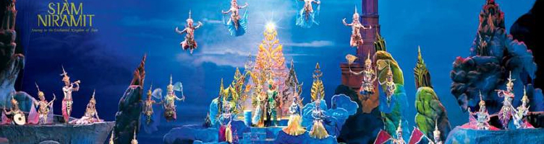
Программа
17:00 Сбор гостей из отелей Бангкока.
18.15 Прибытие в Сиам Нирамит (свободное время).
19:00 Ужин в Сиам Нирамит (шведский стол).
20:00–21:30 Шоу Сиам Нирамит.
В программу включено:
- Трансфер
- Входные билеты на шоу
- Обед и безалкогольные напитки
- Ужин в Сиам Нирамит(напитки: питьевая вода)
В программу не включено:
- Алкогольные напитки, чай и кофе
Что взять с собой:
- Фотокамера
- Деньги на дополнительные расходы

Парк аттракционов Сиам Парк
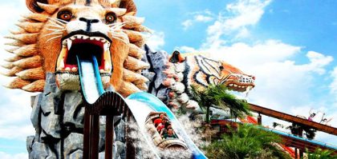
Программа
08:00 – 09:30 Сбор из отелей Бангкока.
10:30 Вход на территорию парка аттракционов Сиам Парк.
11.30 - 14.00 Обед (шведский стол, безалкогольные напитки включены в неограниченном количестве).
Свободное время до 16:00.
16:10 Сбор гостей и возвращение в отели.
В программу включено:
- Трансфер
- Входные билеты в Siam Park City
- Обед
- Бассейны и все аттракционы на территории парка
- Русскоговорящий гид
В программу не включено:
- Видеосъемка на территории парка
- Фотографии на территории парка
- Камеры хранения (20 тайских бат за 1 камеру хранения)
Что взять с собой:
- Солнцезащитные средства
- Купальный костюм + полотенце
- Фотокамера
- Деньги на дополнительные расходы

Круиз по реке Чао Прайя

Программа
17:00 – 17:45 Сбор гостей из отелей Бангкока и трансфер до пирса.
18:30: Прибытие на пирс (свободное время, осмотр достопримечательностей, шопинг в торговом комлексе при пирсе).
19:20: Посадка на теплоход Чао Прайя.
Вас ждут роскошный круиз, гостеприимный экипаж, приветственные коктейли.
19:30: Отправление с пирса Ривер Сити.
Круиз по реке Чао Прайя, во время которого у гостей есть возможность сделать фотографии ночного вида двух самых великолепных храмов Бангкока: Ват Арун и Большой дворец с Ват Пра Кео, храм Изумрудного Будды.
20:00: Ужин (шведский стол), живая музыка, классические тайские танцы.
21:30: Возвращение на пирс.
В программу включено:
- Трансфер
- Англоговорящий тайский гид
- Ужин/приветственный напиток/живая музыка
В программу не включено:
- Алкогольные напитки, чай и кофе
Обзорная экскурсия по Бангкоку
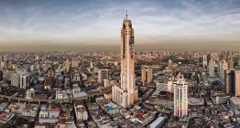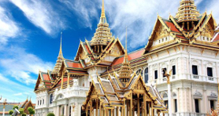
Королевский дворец, Храм изумрудного Будды, Храм лежащего Будды, прогулка по водным каналам Бангкока, океанариум Siam Ocean и ужин в Baiyoke Sky.
Программа
07:30 – 08:30 Сбор гостей из отелей Бангкока.
09:00 – 10:30 Королевский дворец и Храм Изумрудного Будды.
10:45 Храм Лежащего Будды.
11.00 Прогулка на лодке по водным каналам Бангкока.
11.30 Посещение буддийского храма Wat Arun (20 минут).
12.00 - 13:00 Обед в ресторане Wan Fah (шведский стол).
14:00 Посещение ювелирного магазина Gems Gallery.
15:00 Прибытие в океанариум Sea Life Ocean World.
17:40 Ужин в Baiyoke sky.
В программу включено:
- Трансфер
- Входные билеты (храмы, водные каналы, смотровая площадка)
- Русскоговорящий гид в Королевском дворце
- Обед/ужин и безалкогольные напитки
В программу не включено:
- Алкогольные напитки, чай и кофе
Что взять с собой:
- Закрытая одежда для посещения храмов
- Фотокамера
- Деньги на дополнительные расходы

